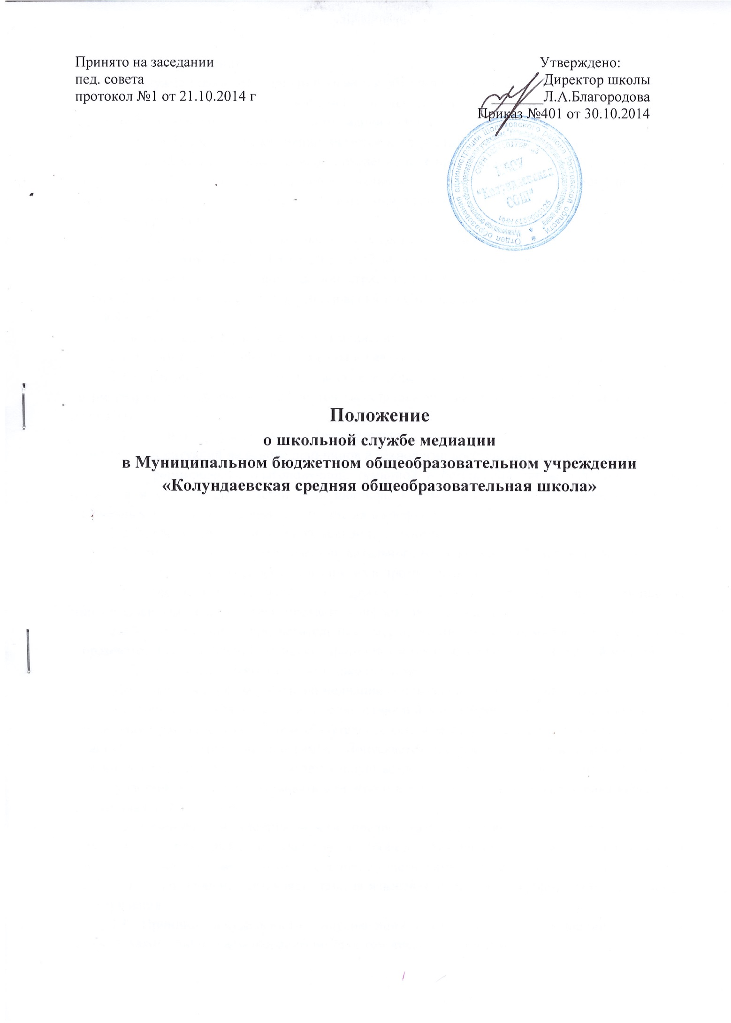

1. Общие положения
- Служба примирения является добровольным объединением обучающихся, студентов родителей (законных представителей) и педагогов.
- Служба примирения осуществляет свою деятельность на основании действующего законодательства РФ, Устава образовательной организации и настоящего Положения.

2. Цели и задачи службы примирения
2.1. Целями службы примирения являются:
- сокращение общего количества конфликтных ситуаций, в которые вовлекаются участники образовательных отношений, а также их остроты;
- повышение эффективности ведения профилактической и коррекционной работы, направленной на снижение проявления асоциального поведения обучающихся;
- сокращение количества правонарушений, совершаемых несовершеннолетними, в том числе повторных;
- повышение квалификации работников образовательной организации по защите прав и интересов детей;
- обеспечение открытости в деятельности образовательной организации в части защиты прав и интересов детей;
- оптимизация взаимодействия с органами и учреждениями системы профилактики безнадзорности и правонарушений несовершеннолетних.
2.2. Задачами службы примирения являются:
- проведение примирительных программ (восстановительных медиаций, кругов сообщества, школьных и семейных конференций и т.д) для участников конфликтов и криминальных ситуаций;
- обучение участников образовательных отношений использованию медиативных методов урегулирования конфликтов;
- информирование участников образовательных отношений о принципах и ценностях восстановительной медиации.

3. Принципы деятельности службы примирения
Деятельность службы примирения основана на следующих принципах:
3.1. Принцип добровольности, предполагающий как добровольное участие в организации работы службы, так и обязательное согласие сторон, вовлеченных в конфликт, на участие в примирительной программе.
3.2. Принцип конфиденциальности, предполагающий обязательство службы примирения не разглашать полученные в ходе программ сведения. Исключение составляет информация о готовящемся преступлении, а также примирительный договор (по согласованию с участниками встречи и подписанный ими).
3.3. Принцип нейтральности, запрещающий службе примирения принимать сторону одного из участников конфликта. Нейтральность предполагает, что служба примирения не выясняет вопрос о виновности или невиновности той или иной стороны, а является независимым посредником, помогающим сторонам самостоятельно найти решение.

4. Порядок формирования службы примирения
4.1. В состав службы примирения могут входить обучающиеся в возрасте от 13 лет, прошедшие обучение проведению примирительных программ.
- Руководителем (куратором) службы может быть заместитель директора по ВР, на которого возлагаются обязанности по руководству службой примирения приказом директора школы.
- Руководителем (куратором) службы примирения может быть человек, прошедший обучение проведению примирительных программ.
- Родители дают согласие на работу своего ребенка в качестве ведущего примирительных встреч.
- Вопросы членства в службе примирения, требований к участникам образовательных отношений, входящим в состав службы, и иные вопросы, не регламентированные настоящим Положением, могут определяться Уставом, принимаемым службой примирения самостоятельно.

5. Порядок работы службы примирения
5.1. Служба примирения может получать информацию о случаях конфликтного или криминального характера от участников образовательных отношений, специалистов органов и учреждений системы профилактики безнадзорности и правонарушений несовершеннолетних.
- Служба примирения принимает решение о возможности или невозможности примирительной программы в каждом конкретном случае самостоятельно. При необходимости о принятом решении информируются должностные лица образовательной организации.
- Примирительная программа начинается в случае согласия конфликтующих сторон на участие в данной программе. Если действия одной или обеих сторон могут быть квалифицированы как правонарушение или преступление, для проведения программы также необходимо согласие родителей или их участие в примирительной программе.
- В случае если примирительная программа планируется, когда дело находится на этапе дознания, следствия или в суде, то о ее проведении ставится в известность администрация образовательной организации и родители (законные представители), и при необходимости производится согласование с соответствующими органами внутренних дел.
- Переговоры с родителями (законными представителями) и должностными лицами проводит руководитель (куратор) службы примирения.
- В сложных ситуациях (как правило, если в ситуации есть материальный ущерб, среди участников есть взрослые или родители, а также в случае криминальной ситуации) куратор службы примирения принимает участие в проводимой программе.
- В случае если конфликтующие стороны не достигли возраста 10 лет, примирительная программа проводится с согласия классного руководителя.
- Служба примирения самостоятельно определяет сроки и этапы проведения программы в каждом отдельном случае.
- В случае если в ходе примирительной программы конфликтующие стороны пришли к соглашению, достигнутые результаты могут фиксироваться в письменном примирительном договоре или устном соглашении.
- При необходимости служба примирения передает копию примирительного договора администрации образовательной организации.
- Служба примирения помогает определить способ выполнения обязательств, взятых на себя сторонами в примирительном договоре, но не несет ответственность за их выполнение. При возникновении проблем в выполнении обязательств, служба примирения может проводить дополнительные встречи сторон и помочь сторонам осознать причины трудностей и пути их преодоления, что должно быть оговорено в письменном или устном соглашении.
- При необходимости служба примирения информирует участников примирительной программы о возможностях других специалистов (социального педагога, психолога, имеющихся на территории учреждений социальной сферы).
- Деятельность службы примирения фиксируется в журналах и отчетах, которые являются внутренними документами службы.
- Куратор службы обеспечивает мониторинг проведенных программ, проведение супервизий с медиаторами на соответствие их деятельности принципам восстановительной медиации.
- Медиация (и другие восстановительные практики) не является психологической процедурой, и потому не требует обязательного согласия со стороны родителей. Однако куратор старается по возможности информировать и привлекать родителей в медиацию (а по указанным в пунктах 5.3 и 5.4 категориям дел участие родителей или согласие на проведение медиации в их отсутствие является обязательным).

6. Организация деятельности службы примирения
- Службе примирения по согласованию с администрацией образовательной организации предоставляется помещение для сборов и проведения примирительных программ, а также возможность использовать иные ресурсы образовательной организации - такие, как оборудование, оргтехника, канцелярские принадлежности, средства информации и другие.
- Поддержка и сопровождение школьных служб примирения может осуществляться психолого –педагогическими, медико-социальными центрами или общественными организациями, имеющими обученных и практикующих медиаторов.
- Должностные лица образовательной организации оказывают службе примирения содействие в распространении информации о деятельности службы среди участников образовательного процесса.
- Служба примирения имеет право пользоваться услугами психолога, социального педагога и других специалистов образовательной организации.
- Администрация образовательной организации содействует службе примирения в организации взаимодействия с педагогами школы, а также социальными службами и другими организациями. Администрация стимулирует педагогов обращаться в службу примирения или самим использовать восстановительные практики.
- В случае если примирительная программа проводилась по факту, по которому возбуждено уголовное дело, администрация образовательной организации может ходатайствовать о приобщении к материалам дела примирительного договора, а также иных документов в качестве материалов, характеризующих личность обвиняемого, подтверждающих добровольное возмещение имущественного ущерба и иные действия, направленные на заглаживание вреда, причиненного потерпевшему.
- Служба примирения может вносить на рассмотрение администрации образовательной организации предложения по снижению конфликтности в школе.

